Activiteit | Categorie |  | Groep
Windtunnel | Parachute spelen |  | 1&2
Beschrijving |  | Plattegrond
De docent zorgt ervoor dat iedereen een plekje aan de parachute heeft (de meeste parachutes hebben lusjes aan de buitenkant om hem vast te houden).  Voordat je begint is het belangrijk dat de parachute goed strak staat. Laat dus een aantal leerlingen naar achteren lopen totdat iedereen op de goede plek staat.  Het is het makkelijkste als de docent het ritme aangeeft, later kan je het de kinderen zelf laten doen.  De docent kiest 2 leerlingen uit die op de grond onder de parachute moeten gaan liggen.  De overgebleven leerlingen gaan nu tegelijkertijd de parachute omhoog en omlaag doen. Steeds als de parachute van hoog naar laag gaat krijgen de 2 leerlingen op de grond een windvlaag en blijft er een afdruk achter in de parachute als deze de grond raakt.  Dit vinden de kleuters altijd helemaal geweldig!  Na een aantal keer wissel je de leerlingen. |  | 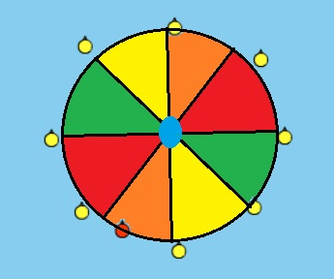  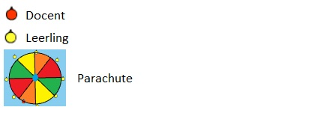
Regels |  | Differentiaties
- Alle leerlingen moeten de parachute tegelijk omhoog en omlaag doen  - Alleen de gekozen leerlingen mogen onder de parachute |  | Makkelijker:  - Kleinere parachute  - Docent geeft ritme aan  - Minder leerlingen onder de parachute  Moeilijker:  - Grotere parachute  - Leerlingen bepalen zelf het ritme  - Meer leerlingen onder de parachute
Doelen |  | Veiligheid
Motorische doelstelling:  Ik wil dat aan het einde van het spel alle leerlingen gevoel voor ritme hebben getoond door de parachute tegelijk met zijn/haar klasgenoten tegelijk omhoog en omlaag te doen.  Sociale doelstelling:  Ik wil dat aan het einde van het spel alle leerlingen goed met elkaar samenwerken. Dit kan gecontroleerd worden door te bekijken of de parachute tegelijk omhoog en omlaag gaat.  Cognitieve doelstelling:  Ik wil dat aan het einde van het spel alle leerlingen snappen dat als je goed samenwerkt de leerlingen onder de parachute meer wind krijgen. |  | - Zet alle obstakels die niks met het spel te maken hebben aan de kant om te voorkomen dat er iemand overheen struikelt  - Als er erg druk aan wordt getrokken of te druk omhoog en omlaag wordt gegaan kan de parachute kapot gaan.
Beweegproblemen met aanwijzingen |  | Materialen
BP:  De parachute gaat onregelmatig heen en weer.  AW:  - Kleuters kunnen over enthousiast worden van een parachute. De docent moet ze even tot rust manen en extra motiveren om de parachute met z’n allen tegelijk omhoog en omlaag te doen. Het is het makkelijkste om even kort de oefening met ze mee te doen. Dus als docent ook een stuk van de parachute vasthouden en dan de leerlingen mondeling begeleiden.  - De kleuters gaan automatisch meer naar de parachute toe. Dit betekent dat de parachute slap komt te staan. Laat de kleuters om de 1 a 3 rondes een of meerdere stappen naar achteren nemen en het probleem is opgelost. |  | - 1 parachute

